INTRODUÇÃO
OBJETIVOS DO CURSO
Dar uma visão geral da arquitetura WEB
Instalar e Configurar o FrontPage 98
Criar e Gerenciar Sites da WEB
Criar e Editar Páginas da WEB

1. Conceitos Fundamentais
Relação Browser x Servidor Web

Computador Cliente rodando um navegador
(Comunicator ou Internet Explorerer)


SITE W.W.W TCP?IP + HTTP

Computador Servidor rodadndo um Software servido de Rede
(IIS, EMTERPRISE SERVER, WEB SITE, APACHE etc,)

Diretório raiz dos documentos HTML
Cada servidor Web usa um diretório raiz como padrão para armazenar as páginas WEB.
IIS - Internet Information Server da Microsoft: (C:\inetpub/wwwroot\)
Fast Track e Enterprise Server da Netscape: (C:\netscape\suitespodocs\)
Apache HTTPD para Unix: (/usr/local/etc/httpd/htdocs/)
Abaixo do diretório raiz são instalados os documentos html dos Sites clientes.
Componentes Principais do FrontPage98
Lado Cliente (Browser):
a)FrontPage Explorer - Criação e Gerenciamento de sites Web.
b)FrontPage Editor - Criação e Edição de Páginas HTML (WYSIWYG).

Lado Servidor:
a)Personal Web Server - Servidor Web de baixa capacidade Front Page Server Extensions.
b)Programas especiais instalados no servidor Web que garantem toda a funcionalidade do FrontPage.
Sem as extensões do FrontPage98 instaladas no servidor, alguns componentes não funcionarão em páginas construidas com o FP98.
Você poderá baixar as extensões do FP98 gratuitamente do endereço:
http://microsoft.com/frontpage/wpp/exts.htm
Para informações detalhadas sobre as extensões visite:
http://www.microsoft.com/frontpage/wpp/serk/default.htm
Quando da instalação do Front Page98 em sua máquina, é criado um ambiente WEB.
O servidor Personal Web Server é instalado e o seu diretório raiz é:
C:\FrontPage Webs\Content\ - Pasta onde ficam todos os Sites criados no FrontPage98.
Hostname:80 (hostname é o nome de sua máquina).
Para um Site funcionar corretamente, este deverá ser instalado (publicado) abaixo desse diretório raiz do Servidor WEB.
OBS. Você poderá também criar sua página em qualquer local do disco e posteriormente transferir (publicar) para um diretório abaixo do diretório raiz do Servidor, como explicado anteriormente
Outros Diretórios do FrontPage98
C:\FrontPage Webs\Server
Neste Diretório encontra-se instalado o Servidor de WEB do Front Page:
Microsoft FrontPage Personal WEB Server (Vhttp32.exe - Servidor Web)
C:\Arquivos de programas\Microsoft FrontPage\Bin
Nesta Pasta estão instalados todos os Programas do Pacote do FrontPage
Entre eles:
a)FrontPage Editor (fpeditor.exe)
b)FrontPage Explorer (fpexplor.exe)
c)FrontPage Server (Administração e Configuração do Servidor) (fpsrvwin.exe)
d)FrontPage Server (Atalho para rodar o Servidor) (vhttpd32.exe)
OBS. Para evitar problemas de endereços use sempre:
Letras minúsculas, não use espaços, não acentue jamais.
Endereços Importantes para Desenvolvedores de Sites:
1.Imagens/ Fundos e Clips
http://www.microsoft.com/clipgallerylive
http://microsoft.com/gallery/files/images/default.htm
2.Texturas e Backgrounds:
http://www.sfsu.edu/~jtolson/textures/textures.htm
http://www.meat.com/textures
3.Som nas Paginas:
http://www.deol.ru/~queen/jalfrezi/tnt.htm
4.Streaming de audio e video:
http://www.microsoft.com/ntserver/netshow
http://www.real.com (Real audio e real vídeo)
5.Programas CGIs para Formulários e Bases de Dados.
Programação CGI
http://www.builder.com/programiming/cgi
6.Programação em Perl
http://www.builder.com/programming/perl
7.Acesso a base de dados
http://www.builder.com/programming/databases
8.Base de Dados usando ASP da Microsoft
http://support.microsoft.com/support/kb/articles/q175/7/70.asp
9.Base de Dados usando Cold Fusion
http://www.allaire.com

2. O FrontPage Explorer

O Front Page Explorer é o ponto de partida para a criação de um Site.
Você poderá usar diretamente o FrontPage Editor, mas não terá uma ferramenta para gerenciar e automatizar todo o seu Site.
Com o Front Page Explorer você poderá visualizar a estrutura hierárquica do Site, inserir novas páginas automaticamente no Site, publicar o Site em um Provedor da Internet. Quando uma nova Página é inserida no Site pelo Explorer, automaticamente será incluida um botão de navegação na barra de botões compartilhado. (Shared Border).

Quando você inicia o FrontPage Explorer a janela principal é mostrada.

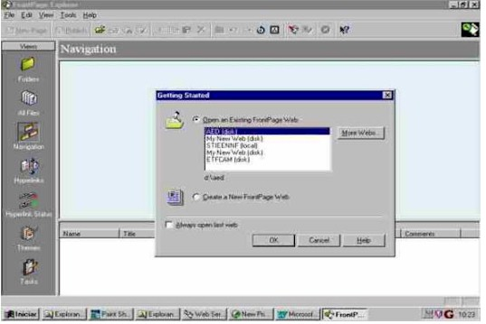
Tela principal do FrontPage98 Explorer

A Janela Principal é formada pelas seguintes partes:
Barra de Menus
Barra de Ferramentas
Area de visualização
Barra Views - à esquerda

Na Janela Central Getting Started você poderá indicar um WebSite existente para abrir, criar um novo WebSite ou abrir o último WebSite.

Abrir um Site Existente
Escolha o Site na Janela de Títulos e a sua estrutura será mostrada na Janela de Visualização.

Criar um novo Site
Ao escolher criar um novo Site a janela New Front Page Web (fig. abaixo) será mostrada para definir:
a)Modelo do Site ( São 6 os modelos existentes)
b)Site de uma única Página
c)Importar um Site existente
d)Titulo da Home Page do Site que será criado
e)Diretório ou Pasta onde será criado o Site. Obs. Você pode criar o Site em qualquer pasta, ou no localhost (nome de sua máquina)- Diretório raiz do seu servidor local.

http://MeuPC/MeuSite/index.htm

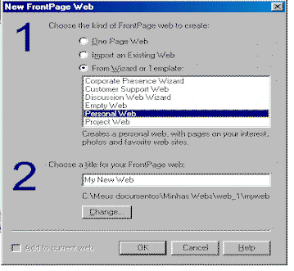
Jan Janela New Front Page WEB

Através do FrontPage Explorer você poderá também:

Abrir um Site Existente
Visualizar um Site de diversos modos através da Barra View à esquerda
Modificar os Links entre as diversas páginas do Site
Criar páginas em branco
Modificar a estrutura do Site
Chamar o FrontPage Editor para editar uma pagina específica

A Barra View à esquerda na janela principal tem as opções:

Folders - Visualiza todas as pastas do Site, a sua estrutura de diretórios.
All Files - Visualiza todos os arquivos do Site.
Navigation - Visualiza o Site através de um diagrama de blocos (páginas).
Hiperlinks - Visualização dos links entre todas as páginas do Site.
Themes - Entra no modo temas, mostra todos os temas disponíveis para o Site. Um Tema é um padrão que o FrontPage adota para todo o Site, botões, cores, marcadores, linhas, background etc. Existe aproximadamente 50 temas diferentes.
Tasks - Editor de Tarefas. Você marca as tarefas concluidas, e por concluir no Site, faz um gerenciamento no desenvolvimento do Site.

Obs. Na janela de visualização do Site Clique em um dos botões para classificação das páginas por ordem alfabética de nome, titulo, tamanho, tipo e data.

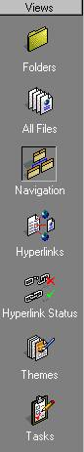Barra View
Barra de Botões de Visualização do FrontPage Explorer.

Barra de ferramentas do FrontPage Explorer.

Opcões da Barra de Menu do FrontPage Explorer.

File
New
Page - Cria uma nova página no WebSite corrente
Task - Cria uma nova tarefa para a janela de tarefas
Folder - Cria uma nova pasta.

Open FrontPage Web - Abre um Site existente

Close FrontPage Web - Encerra um Site que está aberto.

Publish FrontPage Web - Publica (Transfere para o Servidor) um Site que está aberto. Deverá ser especificado uma pasta abaixo do diretório raiz do servidor, no caso de servidor local este diretório raiz será:
C:\Front Page Webs \Contents
Para um Site do Front Page Funcionar corretamente, terá que ser publicado pelo Explorer, pois ele transfere todas as pastas do Site para o Provedor da Internet.
Você também poderá transferir todas as pastas e subpastas por FTP.

Delete Front Page Web - Exclui um Site

Import - Importa um Site para um Front Page Web Site. Uma Janela de Assistente irá conduzir os passos da importação.

Export - Exporta o arquivo de uma Página Web completa.

Page Setup - Configuração de Impressão

Print Previw - Imprime, no modo de visualização Navegação.

Print Navigation View - Imprime a estrutura de navegação.

Edit
Opções de Edição Padrão.

View
Opções de visualização correspondentes as da Barra de Visualização.

Rotate - Inverte a orientação horizontal/vertical do diagrama de navegação

Size to Fit - Ajusta o diagrama ao tamanho da Tela.

Reflesh - Atualiza a exibição do Site após qualquer alteração em uma Página (F5).

Tools
Spelling - Palavras para pesquisa no Dicionário.

Find - Procura palavra no Site

Replace - Substitui palavras no Site

Hiperlinks - Atualização dos Hiperlinks

Shared Borders - Determina a posição e os tipos de bordas para o Site Inteiro.

Show Front Page Editor - Chama o FP Editor. O FP Editor poderá também ser chamado do botão correspondente na Barra de Ferramentas, ou dando um duplo Clique no arquivo ou bloco da janela de visualização no modo navegação.

Web Settings Seta parâmetros diversos para o Site:
Varáveis, Linguagem, Titulos, e outros.
Permission - Controle de acesso ao Site, para usuários e grupos
Change Password - Subsitui a senha atual do Site corrente
Option - Opções de Configurações para o FP Editor e FP Explorer.

3. O FrontPage Editor

O Front Page Editor é o ambiente de criação ou edição de Páginas. Ele pode ser ativado do FPExplorer ou isoladamente.

Opções da Barra de Menu
- File
- New
Cria uma Nova Página ou um novo de Frame de Página, em branco ou usando um dos mais de 60 modelos de Páginas que o Front Page98 dispõe. Se escolher um dos modelos, poderá posteriormente editar e alterar a Página.
- Preview in Browser
Mostra a Página como funcionaria em um Browser.
- Page Properties
Define as propriedades da Página.
- Edit
Opções comuns do menu Edit
- View
Visualizações das Barras de Ferramentas do FrontPage Editor
- Insert
Opções para inserir diversos componentes na Página, Linhas, Figuras, Componentes Ativos, Banco de Dados, Formulários, Tabela de Conteúdo do Site e Barra de Navegação.
Uma Barra de Navegação, quando inserida no Site automatiza a navegação pelas diversas Páginas que compõe o Site.

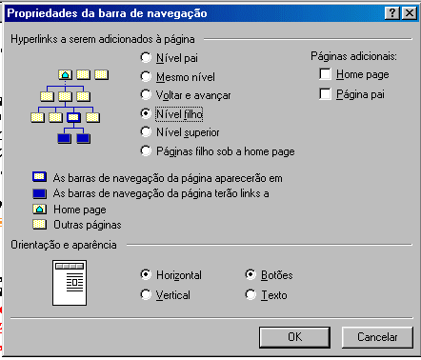
Barra de Navegação

As Barras de Navegação podem ser colocadas na borda Horizontal ou Vertical, em forma de botões ou texto, Os botões da Barra de Navegação apresentados são os relativos ao Tema escolhido para a Página ou Site. Os Botões de Navegação podem apresentar as opções de navegação para os diversos níveis hierárquicos, como mostra a figura.

Os Componentes e Elementos Ativos são programas automatizados inseridos na Página. Os Componentes e Elementos Ativos serão vistos posteriormente
- Format
Parágrafo, Fontes, Animação e Temas
A Formatação de Temas permite inserir um Tema na Página ou no Site Todo.
Um Tema é um padrão ou estilo de texto, figuras, fundo, linhas, marcadores para a Página ou para todo o Site. O FrontPage98 dispõe de mais de 40 Temas diferentes, que embelezam e dão um toque especial ao Site.
Para Definir um Tema para o Site ou para a Página use o FrontPage Explorer, o Menu Format do FrontPage Editor, ou o Botão direito do Mouse na Página.
  - Com o Botão direito do Mouse na Página podemos também definir as propriedades da Página e da Borda Compartilhada.

- Tools
Ferramentas de Verificação ortográfica
Shared Border
  - Shared Border são bordas compartilhadas inseridas na página ou em todo o Site, através dessas bordas se colocam as barras de navegação do Site.
- Table
Opções para criação de Tabelas que serão vistas posteriormente.
- Frames
Opções para utilização de Frames no Site.
- No rodapé das Páginas aparecem 3 abas que seleciona o modo de exbição da Página:
Normal, HTML que mostra o código da Página e Visualização (como ficaria em um Browser).

4. Inserindo Textos com o FrontPage98.

A Colocação do Texto em uma Home Page é parte fundamental em um Bom Site.
O Texto deve ser simples e explicativo, um bom Site é aquele que tem um texto leve e objetivo, a colocação de um fundo ajuda a embelezar a Página. Alguns destaques com cores e marcadores, e uma boa diagramação ajudará na aparência e compreensão.

O Front Page dispõe de um completo Editor de Texto, com formatação de fontes, parágrafos, alinhamentos, marcadores, recuos, verificação ortográfica, etc, se você sabe utilizar o Word, não terá problemas.

Inserindo Hyperlinks
Um HyperLink é uma ligação de um ponto a outro na mesma Página ou em um lugar qualquer da Internet. O ponto de ligação poderá ser um texto, uma figura ou um objeto qualquer que aceite hyperlink.
Para Inserir um Link em um determinado ponto da Página, selecione o texto ou o Objeto,

clique no ítem hyperlink do menu Inserir ou no Botão da Barra de Ferramentas.

Na Janela Criar Hyperlink especifique o endereço do Link, ou clique no Arquivo htm.

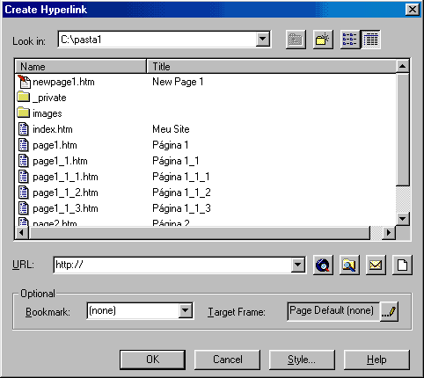
Janela Criar Hiperlink

Inserindo Marcadores (Bookmark)

Um Bookmark ou marcador é uma marca que se coloca em um determinado ponto da página, ao qual poderá ser especificado um link, (salto).
Veja o Optional Bookmark na Janela acima.

Ex. O texto destacado em azul e sublinhado a seguir é um link para um Marcador colocado na última linha deste texto identificado por Marcador.
.
Faça a Prática sugerida, inserindo e formatando o texto em cada uma das Páginas do seu Site.

Após a diagramação e inserção do texto a que se propõe a Página, torne-a mais atraente com inserção de Gráficos, Fotos, Imagens, Banners, Botões Animados, Logotipos, Figuras Animadas, Componentes Automatizados (Applets Java), Java Script, Contadores, etc.
Imagens e Gráficos dão um Colorido especial e destaca sua Home Page.

5. Inserindo GRÁFICOS e Imagens com o FrontPage98.

Veja também o Artigo sobre esta Matéria

Imagens e Gráficos dão um Colorido especial e destaca sua Home Page.

Logotipos Comerciais, Banners, Pinturas, Mapas, Fotos, Animações etc.
Os Gráficos usados em Páginas WEB são de 2 tipos ou formatos:
Gif ou Jpeg.
O formato Gif é mais usado em botões, ícones, barras e fundos.
O format Jpeg em Fotos e Mapas.

Biblioteca de Imagens:
Rainbow Collection
Graphx Kingdom

GIFs Animados.É uma combinação de vários arquivos Gifs em um único.
Programas Gráficos são especializados em construir esses arquivos.

Coleção On-Line de Arquivos GIFs animados.

Incluindo Gráficos do Clip Art do FrontPage e do MS Office

No FrontPage Editor selecione Insert | Imagem ou Clipart

A Janela Image ou Clip Art será exibida para a escolha do Gráfico.

Editando Imagens com a Barra de Ferramenta Image
Exibindo a Barra de Ferramenta Image
Insira uma Figura na Página
Clique na figura. A Barra Imagem aparece na parte inferior da Página.

Barra de ferramentas image

Da esquerda para a direita:
Os ícones 1, 2, 3, 4 e 5 são usados na criação de mapas de imagens
6. inclui texto sobre a imagem
7. definir cor transparente
8. parte da imagem
9. altera a aparência da imagem
10.transforma a imagem em preto e branco.
11. remove as alterações feitas
12. rotação
13. rotação
14 reflete horizontalmente
15. reflete verticalmente
16. Escurece
17. Clareia
18. Filtro de clareiamento
19. filtro de escurecimento
20. bordas
21. cria uma nova imagem

Obs. Além desta poderosa ferramenta de edição de imagem do FrontPage98 você poderá usar o Programa Image Composer que acompanha o FrontPage98 para criar e editar imagens com mais recursos, ou outro programa gráfico qualquer como Paint Shop pró, Photo Shop, Fire Work etc.

Criando Mapas de Imagens

Mapas de Imagens são imagens com diversas áreas clicáveis, cada uma delas apontando para uma URL ou hyperlink.
Por exemplo o Mapa do Brasil em que cada estado aponta para o Link correspondente.

Pegue uma Imagem e selecione as partes clicáveis com as ferramentas 2, 3 ou 4.
Especifique o hyperlink para cada área clicável definida.
Ilumine a área selecionada com a ferramenta 5. Pronto.

Mapa de Imagem
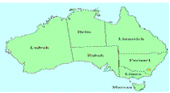

Ferramentas de Seleção
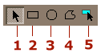

6. Inserindo Componentes e Elementos Ativos.

O Front Page98 dispõe de vários componentes e elementos ativos que podem ser inseridos em uma Página. Esses Componentes são pequenos programas ou scripts CGI, ou Applets Java que podem ser tratados diretamente pelo FrontPage, são processados no Servidor da Internet e necessitam que estes servidores tenham instaladas as Extensões para o FrontPage98. Visite também para saber mais sobre as Extensões do FrontPage.

Elementos Ativos
São comandos incorporados que acrescentam efeitos especiais interessantes e úteis à sua Home Page. Eles só existem no Front Page e constituem um conjunto de ferramentas que tornam a sua Página Interativa.Os Elementos Ativos do FrontPage, são programas escritos em Java ou em CGI
Os Elementos Ativos do Front Page são:
1. Hover Buttons - Botões Animados
2. Banner Ad Manager - (LogoTipo Animado)
3. Marquees - Letreiros Luminosos
4. Site Searching - Página de Procura de Conteúdo no Site.
5. Hit Counter - Contador de Acessos à Página.
OBS. Os Elementos Ativos escritos em Java podem funcionar sem as extensões do Front Page instalados no Servidor WEB onde ficará hospedada o Site construído, desde que o programa (Classe) em java seja incluído. O programa em Java (Classe) é criado automaticamente pelo Front Page. Porém os elementos ativos escritos em CGI necessitam das extensões no servidor para funcionarem.

Hover Buttons É um Botão animado.
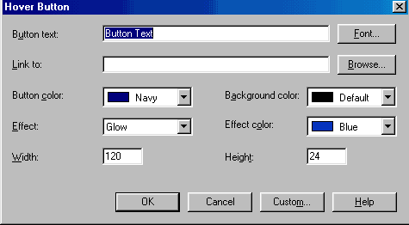

Button text - Texto que irá aparecer no Botão
Font - Estilo da Fonte
Link to - Link para quando clicar no Botão
Button Color - Cor Inicial do Botão
Effect - Efeito visual que ocorrerá no Botal quando da passagem do mouse sobre o mesmo
Effect color - Cor de preenchimento ou do efeito do Botão
Width e Height - Tamanho do Botão
Opção Customizada - Novas Opções de efeitos de Som e Imagens sobre o Botão.

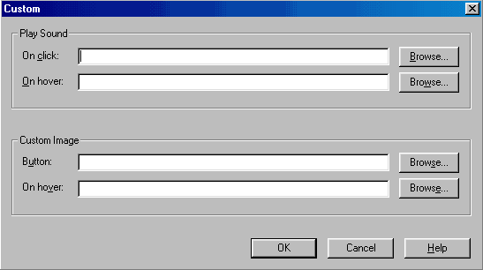

On click Faz tocar um som quando clicar no Botão
On hover Faz tocar um som quando passar o mouse sobre o Botão
Obs. O arquivo de som deverá ser do tipo au ou snd.
Imagens - altera a imagem do Botão.

Banner Ad Manager
É um programa Java (Applet) é um conjunto de imagens roláveis.

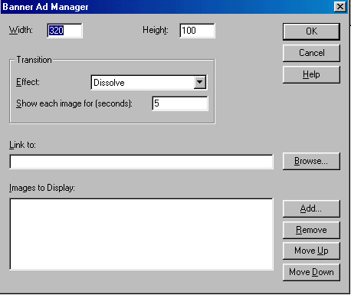

Width e Height - Largura e altura do cartaz.
Transition - Efeitos especiais de transição entre uma imagem e outra
Link to - Especificação do Link para a Figura ou Cartaz
Imagens to Display O conjunto de imagens que serão mostradas, clique no botão ADD para adicionar uma outra imagem.
Obs. As imagens devem ser Gif ou Jpg e devem ter todas o mesmo tamanho.
Você poderá fazer cada imagem em um programa Gráfico Paint Shop Pró, ou Image Composer.
Show Image for (second) - tempo de exposição de cada imagem em segundos.

Marquees
É uma Tag em HTML da Microsoft, não é um programa em Java nem CGI, portanto só funcionará no Internet Explorer.
Existem Programas em Java e em JavaScript para Letreiros que funcionará tanto no Internet Explorer quanto no NetScape.

Search Form – Formulário de Pesquisa
Permite que os usuários faça uma pesquisa de texto no Site todo. O resultado da pesquisa será uma indicação da Página do seu Site que contém o texto procurado. Isto é bastante útil em Sites com grande quantidade de Páginas.

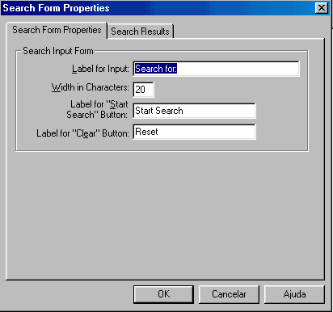
Janela Search Form Proprierties

O Elemento Ativo Search Form é um programa CGI que roda no Servidor, portanto necessita das Extensões do Front Page para funcionar.

Informe:

Label for input - Texto para pesquisa
Tamanho do Texto
Texto do Botão - Start
Texto do Botão - Reset

Hit Counter
É um contador de Acessos à Página.

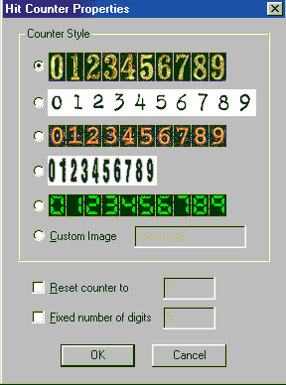
Janela Hit Counter Proprierties

Selecione um dos tipos da caixa de diálogo.
Reset counter to - Determina o número inicial para a contagem de acessos
Fixed number of digit - Determina o número de dígitos do contador

O Contador é um programa que usa CGI e necessita das extensões do FrontPage no Servidor.
7. Inserindo Formulários com o FrontPage98.

Veja também o Artigo sobre esta Matéria

Um formulário é um elemento de comunicação e interatividade da Página com o visitante.
É uma interface para troca de informações.

Os informações contidas nos formulários são processadas no Servido da WEB por programas especiais em CGI, portanto o Servidor da WEB deverá ter as extensões para o FrontPage.

Você poderá criar os formulários simples ou sofisticados usando o FrontPage, inserindo os itens de formulários ou usando o Assistente de Formulários do Menu File New Page Form Page Wizard do Front Page Editor.

Para criar um formulário item por item, use o Menu Insert Form Field

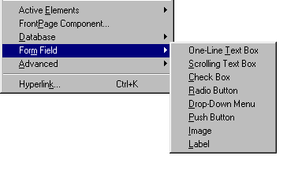
Opções de Campos de Formulários

Caixa de Texto de uma Linha
Caixa de Texto de várias linhas
Caixa de marcação
Botão de Rádio
Caixa Drop-Down Menu
Botão
Imagem
Label

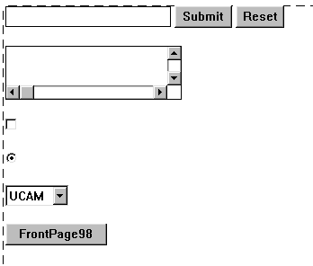
Um Formulário Simples com Todos os Campos

Inserindo Um campo em um Formulário

Selecione no Menu ou na Barra de Ferramentas de Formulários, o item de Formulário (Form Field) que você deseja.
Após incluir o item no Formulário, vamos alterar suas propriedades.
Selecione o item recém incluído e clique com o botão direito do mouse, ative a caixa de diálogo Form Field Properties.

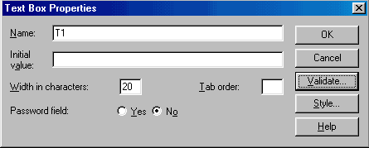
Propriedades da Caixa de Texto de uma linha

Na caixa de Propriedades do campo selecionado, especifique:

Name - nome do campo, para o programa CGI.
Initial Value - valor Inicial para o campo
Width - Tamanho da Caixa de Texto
Password - Yes - No - Se o campos for uma senha aparecerá asteristicos na caixa de texto.
Tab Order - Ordem de Tabulação do Campo.
Botão Validade - Botão de Validação para este Campo.

Clicando no Botão Validade, aparecerá a Janela de Validação do Campo.

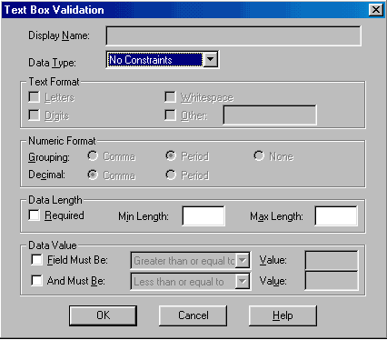
Caixa de Validação do Campo

OBS. O processo se repete para o todos os campos inseridos no formulário.
1. Inserir um Campo
2. Alterar as propriedades do Campo
3. Validar o Campo

Procedimento para enviar os Dados do Formulário.

Após ter sido criados todos os campos do Formulário e de termos definido suas propriedades e validações, precisamos enviar os dados para serem processados pelo Servidor de WEB através de CGI.

Ativamos a caixa de Propriedades Form Properties, clicando com o botão direito do mouse no Formulário.

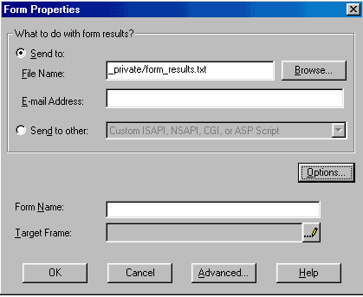
Caixa de Propriedades do Formulário

Enviar os Dados para um arquivo ou Endereço de E-mail
Se for para um Arquivo informe o nome do Arquivo e o seu caminho no campo File Name.
Se for para um Endereço de E-mail informe o endereço no campo E-mail Address.
Obs. O Servidor WEB onde ficará sua página deverá estar apto a processar formulários do FrontPage.

O Campo Send to Other - Enviar para outros - significa que poderemos enviar nossos dados para serem processados por Scripts CGIs e ASP para integração com Banco de Dados, (Comercio Eletrônico).

8. Inserindo Tabelas com o FrontPage98.

Veja também o Artigo sobre esta Matéria

Tabelas em uma Página WEB proporciona uma melhor distribuição das informações, organiza e estrutura o layout da Página. Através de uma boa diagramação com as Tabelas poderemos produzir excelentes Páginas. Imagens, Gráficos, Textos e outros objetos podem ser inseridos nas linhas e colunas de uma Tabela.O Processo de inserção de Tabelas é similar ao utilizado no Word.

Criando uma nova Tabela.

Antes de iniciarmos a criação de uma Tabela, devemos ter em mente o objetivo da Tabela, qual ou quais informações queremos ter em uma Tabela, em seguida fazemos uma diagramação do layout da Tabela em papel.

Menu Table - Tabela
Insert Table
Draw Table
Draw Table - Você poderá desenhar a estrutura da Tabela, com Linhas e Colunas.

Insert Table - Você especifica as propriedades da nova Tabela.
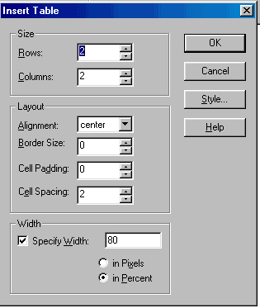
Propriedades da tabela.

Linhas, Colunas, Alinhamento, Bordas, espaço entre a borda e o texto, espaçamento entre as células, e o tamanho da tabela em Pixel ou em percentual da janela principal.

Após ter criado sua Tabela, poderá alterar suas propriedades.

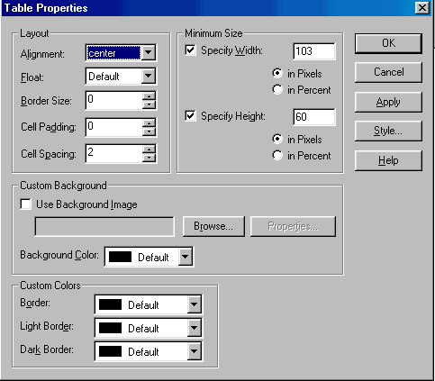
Propriedades da Tabela

Você poderá modificar as propriedades padrão da Tabela criada.
Alterar as cores de fundo da Tabela, e as cores das bordas internas e externas, com esse recurso você poderá dar uma aparência tridimensional a Tabela.

Você poderá também alterar as propriedades da célula.

Veja a Janela de Propriedades de Células abaixo
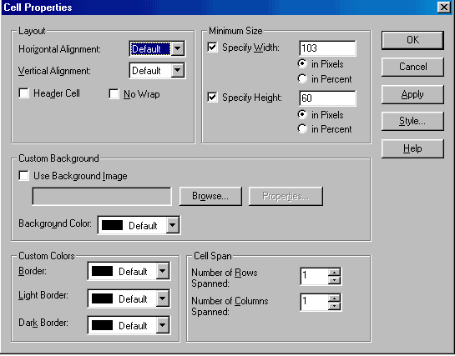
Janela de Propriedades da Célula

Cor das Bordas - Borda da Célula, externa e interna.
Mesclar Linhas - Cell Span - Number of Rows Spanned - Quantas linhas uma célula poderá mesclar.

Célula | Célula A
Célula | Célula B
Uma Célula atravessando duas Linhas

Mesclar Colunas - Cell Span - Number of Columns Spanned - Quantas Colunas uma Célula poderá mesclar.

Célula
A | B | C
Uma Célula atravessando três Colunas
9. PRÁTICA

Vamos criar um Site Completo para publicação na WEB.

- Execute o FrontPage Explorer

a)Na primeira Janela que aparecer escolha cirar um Novo Site de uma Página.

b)Especifique o Título do Site

c) Especifique a pasta

d)Crie novas Páginas no Menu File New, ou no botão new ba Barra de Ferramentas. Procure montar a Estrutura de Site mostrada na figura abaixo.

e)Renomeie os arquivos htm para os nomes da figura, renomeie os Títulos das Páginas.

f)Na Janela View, escolha a Visualização de Temas e escolha um Tema para o Site.

g)No Menu Tools, especifique a Shared Border (Borda Compartilhada) para exibição dos Botões de Navegação.

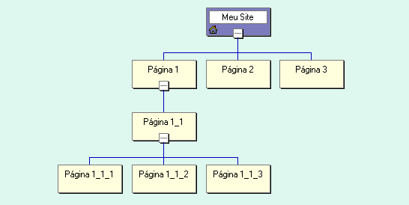

OK a Estrutura do Site já está montada.

É um Site com recursos automatizados, utilizando um Tema único, com barra de Botões de Navegação.

Agora vamos a tarefa de Editar cada Página, personalizado o Site, página a página.

Execute o FrontPage Editor, pelo menu Tools, pela barra de tarefas do FrontPage Explorer, ou dando clique duplo no retângulo da página no diagrama de estrutura do Site.

Em cada uma das Páginas faça a seguinte tarefa:

1. Inserção de Textos
- Digite o texto de sua preferência, formate, coloque marcadores, linhas, plano de fundo.
2. Inserção de Imagens
- Insira Imagens, Gifs animados etc.
- Insira um Logotipo Animado (Banner), Menu Insert Active Elements Banner Ad Manager, escolha as Figuras.
3. Inserção de Elementos Ativos e Componentes
- Contador de Página
- Marquee
- Hover Button
- Formulário de Pesquisa no Site
4. Inserção de Tabelas
- Faça uma Diagramação (layout) para um Texto com Figuras e Fotos, Crie a Tabela e insira os textos e fotos nas posições, desative as bordas, faças os ajustes na Tabela.
5. Criação de Formulário
- Crie uma Página de Formulário com todos os tipos de Campos.
- Modifique as propriedades dos Campos e do Formulário
- Faça a validação de Todos os Campos.
- Especifique a resposta do formulário para E-mail.
Este Trabalho foi desenvolvido pelo Professor Amaro Evaldo de Deus

